Mini-testes Segurança (slides -> se@isec)
Teóricos:
1º teste (19/02/2026 - 40%):
Relativamente à tabela de encaminhamento apresentada abaixo, obtida num terminal Windows, considere o seguinte:
- Qual comando foi utilizado para apresentar esta tabela de encaminhamento?
- Quantas interfaces de rede (lógicas ou físicas) estão ligadas à stack IPv4?
- Qual é o endereço IP do gateway por defeito deste terminal?
- Assuma as seguintes onze letras A, B, C, D, E, F, G, H, I, J, L que identificam sequencialmente cada uma das entradas da tabela de encaminhamento. Apresente as letras na sequência interna usada pela camada IP enquanto procura a rota correta para um determinado endereço IP de destino.
- Que entrada da tabela de encaminhamento (identificada com a letra correspondente, como proposto acima) é usada para encaminhar um pacote IP que sai deste terminal com destino ao nó 1.1.1.1?
- Explique as razões da sua resposta, descrevendo o algoritmo de encaminhamento usado internamente, passo a passo, até chegar a essa entrada.

2º teste (26/02/2026 - 67%):
- Exemplo de um mecanismo de segurança concreto e 3 características externas do mesmo. (não contou pois ninguém percebeu a pergunta)
- Exemplo de:
1 ataque de força bruta
1 ataque distributed denial of service (DDoS)
- Identifique um dilema ético enfrentado pelos cidadãos/empresas/estados no âmbito da segurança de informação.

3º teste (05/03/2026 - 100%):
- Explica a fragilidade da “segurança por ocultação”, com recurso a um exemplo.
- Quais os 3 pilares da segurança e exemplos de cada um.

4º teste (12/03/2026 - 63%):
- Explica a diferença entre Mitigar e Remediar, dando exemplos.
- Explica a diferença entre Vulnerabilities e Exposure, dando exemplos.

5º teste (19/03/2026 - 88%):
- Explica o porquê da ordem dos tipos de Attack Vector, explicando a razão pela qual o peso de cada um dos valores (N,A,L,P) é maior do que o próximo.
- Explica o ciclo PDCA.

6º teste (09/04/2026) -> repetido, devido a más notas na matéria importante, a 7/05/2026 (9º teste):
- Sobre Criptografia Simétrica e Assimétrica

7º teste (16/04/2026 - 0%):
- Configura as ACL standard para que o SW1 só consiga receber mensagens do SW3, dando tu os ips das 3 redes dos 3 switches.
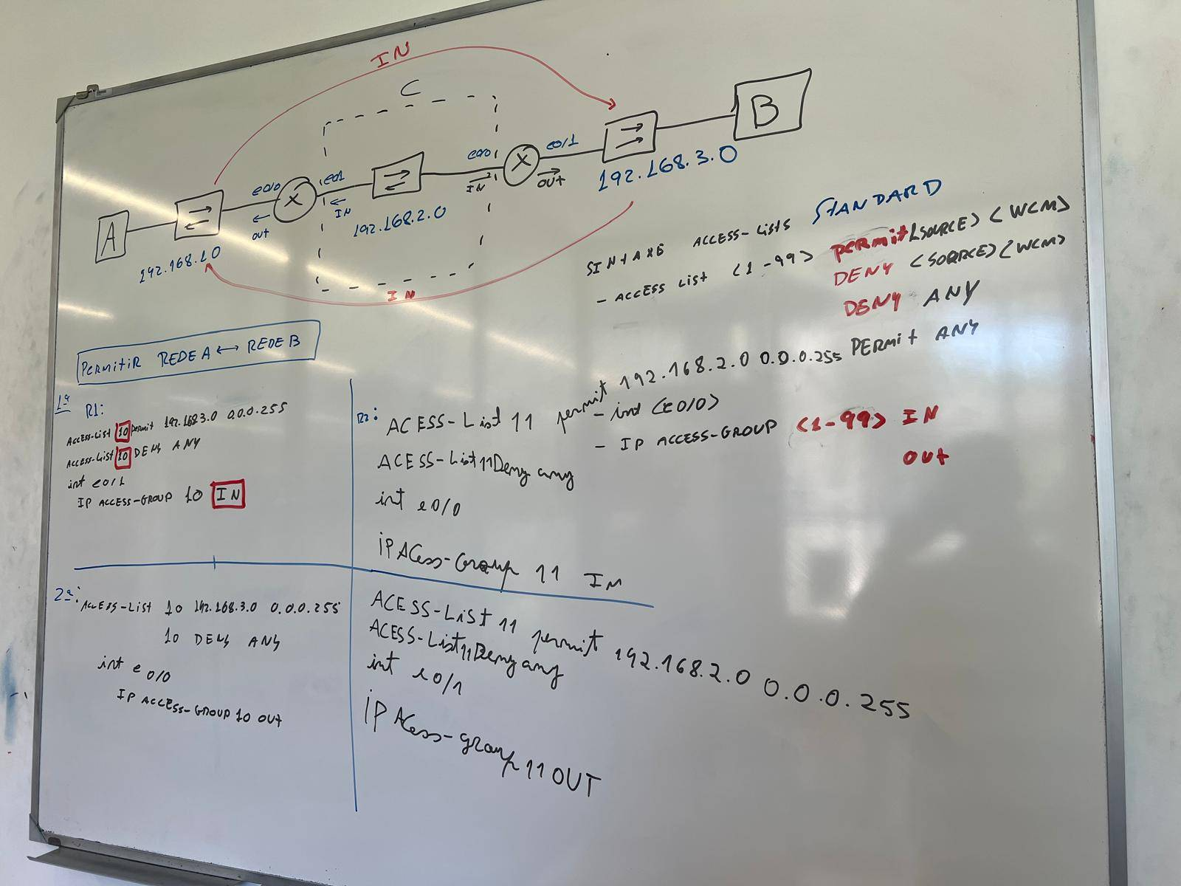

8º teste (23/04/2026 - 50%):
- Configura as ACL extended para que o SW1 só consiga enviar e receber mensagens da rede do SW3, dando tu os ips e máscaras das 3 redes.

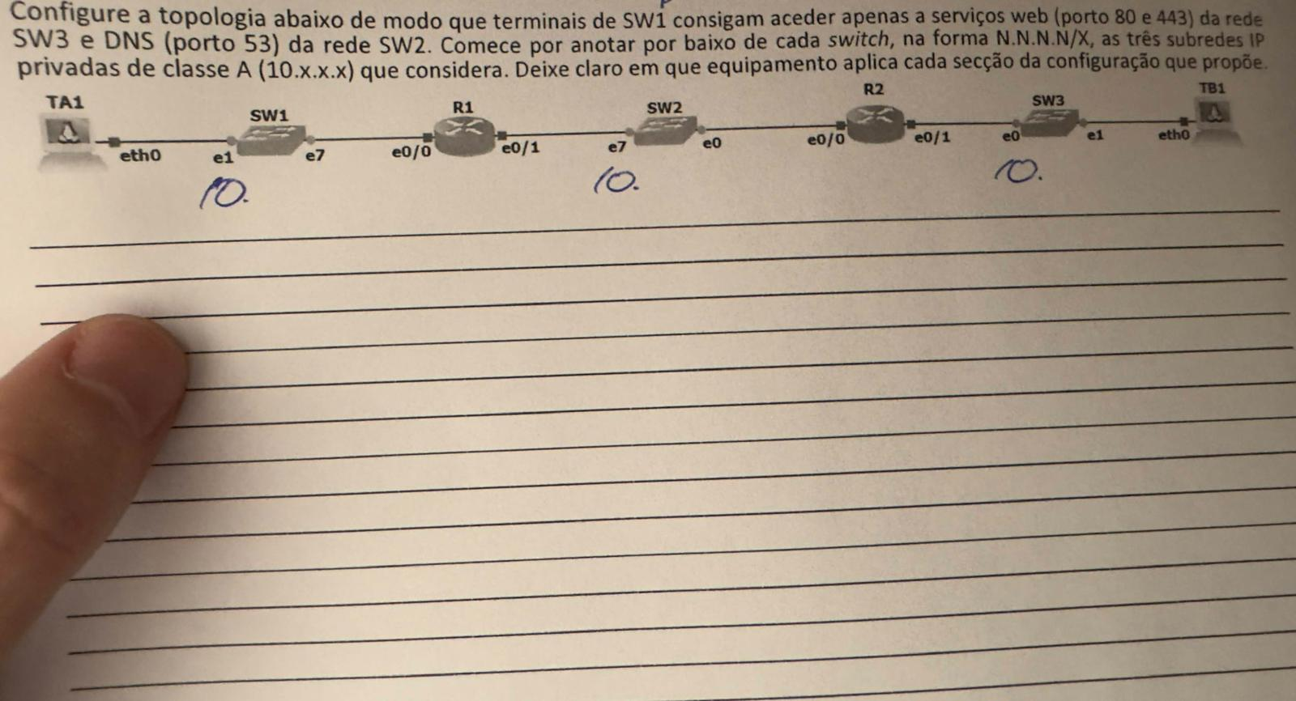
9º teste (07/05/2026 - 80%) -> feito em 14/05/2026 sem justificação, daí contar só para 80%:

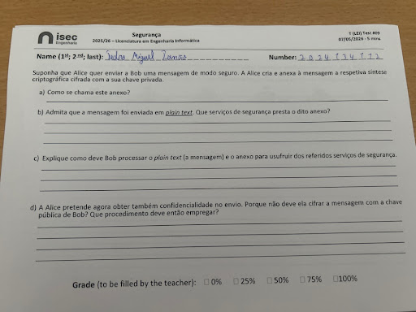
10º teste (07/04/2026 - 80%) -> feito em 14/05/2026 sem justificação, daí contar só para 80%:

Práticos:
1º teste (19/03/2026 - %)
- Sobre Projeto02 (com consulta).

